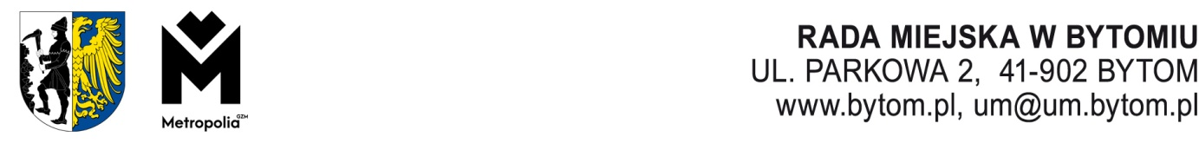
Kancelaria Rady Miejskiej, Komisja Komunalna i Porządku Publicznego Rady Miejskiej
w Bytomiu, tel. 32 78 68 163, e-mail rada.miejska@um.bytom.pl

Bytom, kwietnia 2025 r.
PR.KKP.0014.15.2025

Pan

Michał Staniszewski

Przewodniczący

Rady Miejskiej w Bytomiu

OPINIA

z dnia 24 kwietnia 2025 roku
o projekcie uchwały w sprawie odrębnego trybu zawarcia umów najmu lokali mieszkalnych pozostających w dyspozycji Prezydenta Bytomia, będących w zarządzie Bytomskich Mieszkań (R – 137)
Komisja Komunalna i Porządku Publicznego Rady Miejskiej w Bytomiu po zapoznaniu się z treścią projektu uchwały, wysłuchaniu uzasadnienia przedstawionego przez Naczelnika Wydziału Lokalowego Panią Paulinę Grobelny, pozytywnie zaopiniowała ww. projekt uchwały.
Wynik głosowania: 8 za, 0 przeciw, 0 wstrzymujących się.
Przewodniczący
Komisji Komunalnej i Porządku Publicznego
Michał Napierała
Otrzymuje:
- Prezydent Miasta
- a/a KKP

4921/04/2025

